**Categoría anatómica/fisiología**

Articulación de hombro

**Palabras clave**

Abducción

Brazo

Subluxación

**Descripción**

▶Procedimiento. Paciente en sedestación. El explorador permanece de pie detrás de él. Para explorar el hombro derecho, el explorador lo sujeta con la mano izquierda para estabilizar la clavícula y la parte superior del reborde escapular, mientras con la mano derecha mueve el hombro y la cabeza del húmero en sentido ventral y dorsal. ▶Valoración. La existencia de una diferencia importante en la movilidad en sentido dorsal o ventral de la cabeza del húmero sugiere una inestabilidad, independientemente de la aparición de dolor

**Enlaces externos**

<https://www.youtube.com/watch?v=VtwtZ9mWgKU>

**Imágenes. Test. Pruebas.**

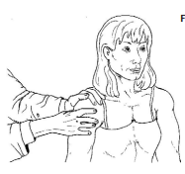

**Bibliografía**

Buckup, Klaus. Pruebas clínica para patología Oseas, articular y muscular. Exploraciones-signos y síntomas. 2da.Edicion. 499 paginas. Barcelona. Editorial mason.